扬尘在线监测系统
在国家经济高速发展的今天，全国扬尘污染地点日渐增多，排放量大、监测难度大，采用降尘筒监测技术落后、周期长、科学性差，缺乏有效的在线监测技术和定量化监管手段，缺乏颗粒物总量核定办法和依据，缺乏大数据支撑预警分析。就目前环境而言，不管是从城镇居民对居住环境的要求角度，还是政府监管部门对工地施工的监督管理角度，都有必要建设一套专业针对工地环境监管业务的信息化系统，来解决这些问题。山东仁科基于工地业务的实际需求，研发了新一代扬尘在线监测系统RS-ZSYC-*
，利用现代科学技术对扬尘的排放程度进行客观、科学、准确的量化和评价，扬尘在线监测系统是建筑工地，城市管理，大型工矿企业扬尘排放浓度监测的选择，也是环保，建设，城市管理，交通，市政等相关部门对大气污染悬浮颗粒物排放源头控制评价的重要依据。
扬尘在线监测系统广泛应用于工地、城市管理、广场、大型工况企业、公园、风景区等公共场所，环保、建设、城市管理、交通等相关部门可以以扬尘在线监测系统提供的数据对大气污染悬浮颗粒物进行治理。
扬尘在线监测系统是专门针对在建工程项目的监测设备。该设备具有1路百叶盒（温度、湿度、噪声、PM2.5、PM10、气压、TSP）采集、1路风速采集、1路风向采集、1继电器输出（默认可接现场二级继电器控制雾炮）、1路485从站输出；该设备可通过GPRS方式将数据上传监控软件平台，同时该主机能够外接1路LED屏（54cm*102cm）实时显示当前数值信息。
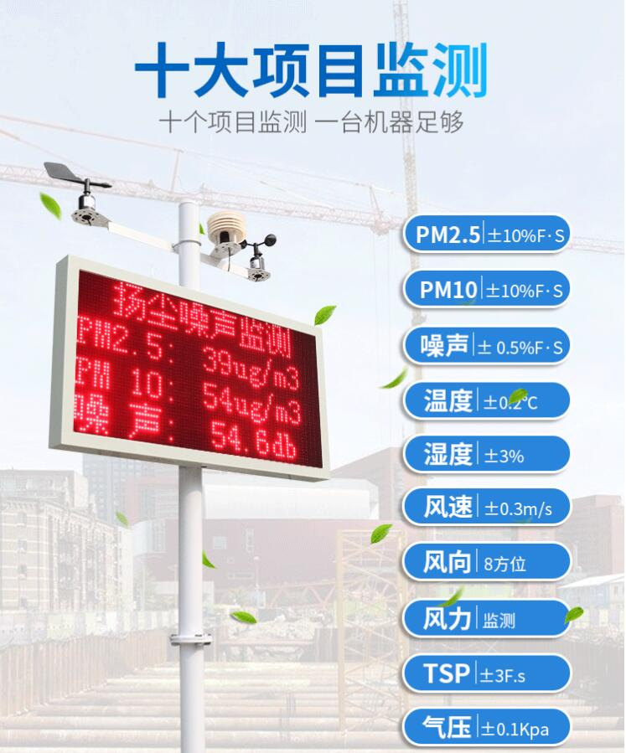
性能特点：
1、显示方式：手机客户端、微信、云系统数据实时显示和LED屏显示，方便现场分析展现数据。
2、数据规约：为了方便数据采集后和第三方对接，实现ModbusRTU，OPC，等规范接口。
3、异常报警：监测数据超过设定上限，采集模块会发送报警信息分别以短信、云系统和微信推送的形式。
4、GPS功能：通过GPS可知道设备具体的地理位置(经度，纬度)(可选项)。
5、扩展性能：支持多种尺寸LED显示屏等的即插即用实时显示数据。系统采用模块化设计，方便功能扩展、屏蔽或接入其他传感器。
6、满足野外作业需求，具有防风、防雨、防尘等功能，满足IP65防护等级。
7、采集设定：可自由设定采集时间间隔，并可1分钟-24小时采集间隔任意设定，阀值设定超过告警值实时传送。
8、采集器：支持DC9～28V输入，电源具有防反接、抗脉冲群、防雷、防静电等保护措施。
9、终端软件实时查看，曲线展现，告警数据统计分析。
10、通讯方式：采集器同时支持以太网、4G无线传输方式，可将数据信息传输至指定的云平台。
技术参数
供电 | AC220V
通信接口 | GPRS无线传输
空气温度传感器 | 量程：-40～70℃ 分辨率：0.1℃
 | 精度：±0.2℃
空气湿度传感器 | 量程：0～100% 分辨率：0.1%
 | 精度：±3%
风速传感器 | 量程：0～60m/s 分辨率：0.1 m/s
 | 精度：±0.3m/s
风向传感器 | 量程：8个方位
噪声传感器 | 量程：30～130db 分辨率：0.1db
 | 精度：± 0.5%F·S
PM | 量程：0～1000ug/m3 分辨率：1ug/m3
 | 精度：±10%F·S
LED屏 | 尺寸54cm*102cm
继电器输出 | 1路，连接二级继电器，可控制现场雾炮发射
设备支架 | 2/3米立杆（可选）
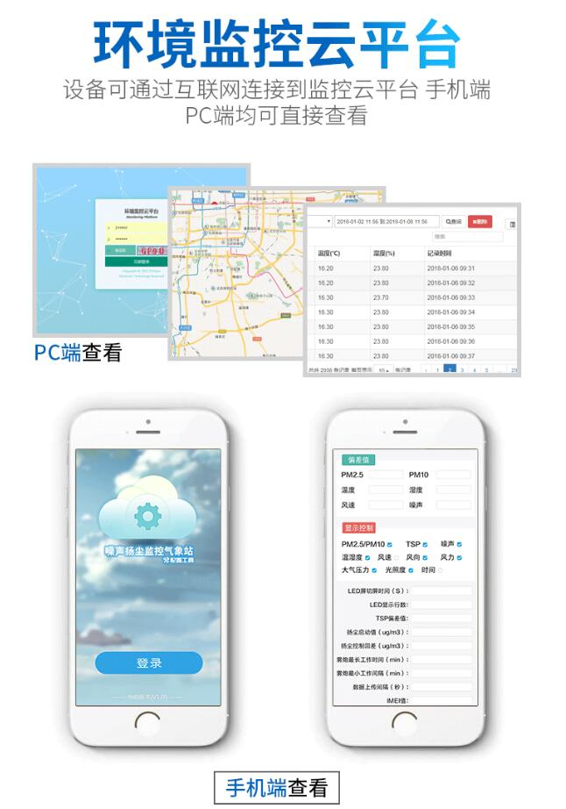
城市环境质量的好坏也是评定一个城市建设成功与否的新进指标，正是由于工地扬尘噪音监控技术的成熟、功能的完善以及当前人们对生活环境的日益重视，才使得利益相关者能够加强对建筑工地的扬尘噪音监控，并取得不错的成效。

